Arbeitsblatt: | Pilzerkrankungen an Pflanzen: Mehltaupilze | Fachkunde (Dierkes)  Datum:
Lesen Sie im Buch (grüner Seipel S. 278) die Einleitung zu Pilzen und den Text über Mehltaupilze gründlich durch! Zeit: 20 Min.!
1. Versuchen Sie in wenigen Sätzen eine allgemeine Beschreibung zu Pilzen zu finden. Bringen Sie auf jeden Fall folgende Wörter unter:
Pilzfäden (Hyphen) Myzel Sporen Parasiten Mykosen

Der Körper von Pilzen besteht aus

2. Ergänzen Sie die Tabelle in Partnerarbeit: Einer trägt die Infos zum Echten Mehltau, der andere zum Falschen Mehltau in die Tabelle ein. Lesen Sie dazu im Pflanzenschutzbuch S.166 ff (echter Mehltau), bzw. S.176 ff (falscher Mehltau)
Anschließend vergleichen Sie die beiden Pilze und markieren Sie die Unterschiede.
 | Echter Mehltau | Falscher Mehltau
Schadbild
u. befallene Pflanzenteile
befallene Pflanzen (Beispiele mit
bot. Namen)
begünstigende Bedingungen
3. Versuchen Sie das Myzel des Echten und Falschen Mehltaus mit seinen Haustorien (=_________________) in die Blattquerschnitte einzuzeichnen:
Echter Mehltau | 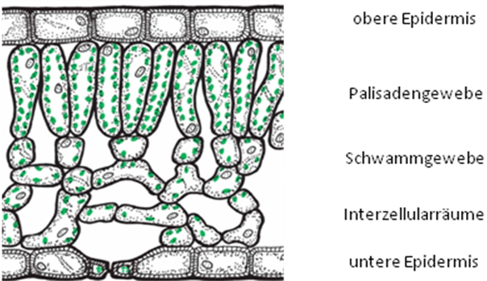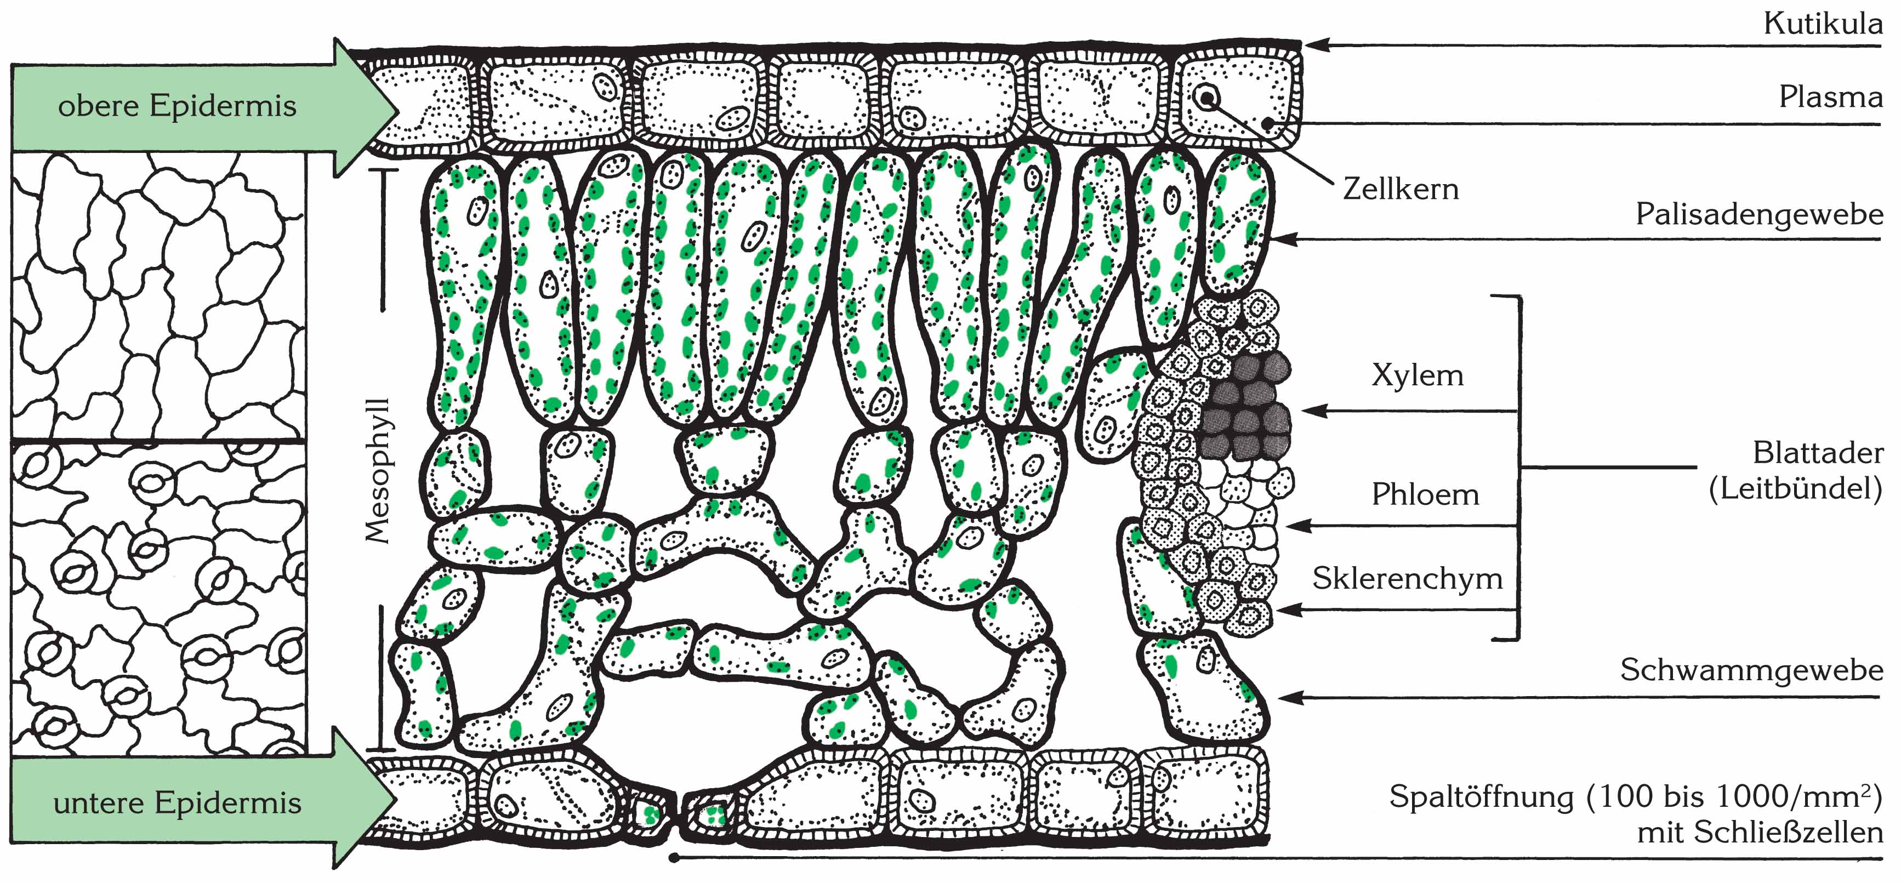 |  | Falscher Mehltau
Der Echte Mehltau ist ein Pilz, der……………… auf der Pflanze lebt. Diese Pilze nennt man ………………………….. |  | Der Falsche Mehltau ist ein Pilz, der im ………….…… der Pflanze lebt. Diese Pilze nennt man …………………………..
4. Überlegen Sie sich Maßnahmen zur Vorbeugung des Befalls mit Echtem und Falschem Mehltau:
Bekämpfung: viele Fungizide - chemische u. biologische, z.B.:
- Bioblatt-Mehltaumittel (Neudorff)  - Netzschwefel (z.B. Compo-Mehltaufrei)  - Saprol  - Milch 1:9 (nach neusten Forschungsergebnissen aus Australien) | - Fungisan (Neudorff)  - Kupfer (Cupravit)  - Polyram Combi  - Acrobat Plus (Mancozeb)
wichtig: regelmäßiges Spritzen ist notwendig!!!

